Juan Sebastián Devincenzi

GESTIÓN DE RECURSOS:

CONTROL DE STOCK

Grado Superior en Desarrollo de Aplicaciones Multiplataforma

Curso: 2º DAM

# Abstract español

El proyecto redactado a continuación tiene como objetivo solucionar uno de los problemas encontrados durante el proceso de apertura de un establecimiento de hostelería (cafetería).

El problema en cuestión, está directamente relacionado a la falta de programas de control de almacén que cumplan los requerimientos establecidos por el dueño.

La solución será la creación de un programa cuyo propósito sea cumplir los requerimientos establecidos por el dueño, de una forma intuitiva y funcional para todos los usuarios. Sin sobrecargar las pantallas de información innecesaria.

En este proyecto se preparará la fase uno de una arquitectura diseñada en tres fases.

Al finalizarse la fase uno, deberá ser totalmente funcional, pero deberá estar diseñada para ampliarse.

Este proyecto incluye, además del proceso de creación de dicho programa, información sobre la empresa cliente, que ayudará a entender los motivos de que cada sección de software sea como es.

# Abstract inglés

The following project want to solve some of the problems encountered during the opening process of a coffee shop.

The problem is related to the stock control programs: There aren’t programas that meet the owner’s expectations.

The solution will be the creation of a program that meet the owner’s expectations in an intuitive and functional way for all users. Without overloading the screens with unnecessary information.

This proyect Will prepare phase one of an architecture designed in three phases.

At the end of phase one, software should be fully functional, but should be designed to expand.

This Project also includes relevant information about the client company.

Contenido

Abstract español 1

Abstract inglés 1

Justificación 3

Introducción 3

Objetivos 4

Objetivos del cliente 4

Objetivos de la fase uno 5

Objetivos del programa completo (todas las fases): 5

Entrevistas con el cliente 6

Acerca de la empresa 6

Empleados 7

Costes de implantación 8

Costes de funcionamiento 10

Hardware 10

Sistema Operativo 12

Fases de desarrollo del software 12

Presupuesto del programa 15

El uso del inglés 15

Otras aplicaciones 15

Bases de datos 17

Estructura general: 17

Esquema fase uno control de almacén: 18

Interfaz 20

Diseño gráfico 20

Estructura de clases 23

Programación 25

Metodología 25

Entorno de desarrollo integrado 25

Lenguaje de programación 25

Seguridad lógica 25

Seguridad física 26

Control de excepciones 27

Documentación 27

Manual de instalación 27

Manual de usuario 28

Conclusión 36

Bibliografía 36

Anexo 1 36

Anexo 2 37

Anexo 3 38

# Justificación

La idea de crear este proyecto surge en base a la solicitud de un cliente, este cliente es un establecimiento de hostelería (cafetería) de nueva apertura en 2021.

Nuestro cliente tiene previsto un tráfico elevado de productos comprados y vendidos constantemente. Resulta difícil, inexacto y poco eficiente llevar la cuenta manualmente de los productos restantes en el almacén (y los productos que están siendo enviados por los proveedores). Eso hace que una de las claves del éxito del establecimiento sea un programa informático que cumpla esta tarea de forma automatizada.

Las razones de la creación de la fase 1 de este proyecto incluyen la personalización de interfaces, la facilidad de integración entre este y otros programas desarrollados para el mismo establecimiento, la posibilidad de adaptar el programa para cumplir nuevas expectativas, el almacenamiento a medio y largo plazo de los pedidos realizados a proveedores, la optimización de los recursos humanos.

# Introducción

Tras la primera entrevista con el cliente se decide que el software se creará en tres fases. La fase uno es la que se redacta en el actual proyecto. La fase dos consiste en una ampliación de las capacidades de este mismo programa para PC, y la fase tres consiste en el desarrollo de una aplicación Android nueva o bien en la integración de una aplicación Android ya existente, depende de si algunas de las aplicaciones que existan en el mercado al llegar a ese momento cumple las expectativas.

Debido al esquema multi equipo de estos programas, se optará por una arquitectura cliente-servidor que permita a los dispositivos Android y PC conectarse a la misma base de datos mediante aplicaciones diferentes.

Este proyecto está redactado para tratar el desarrollo de la fase uno. Sin embargo, se harán matices y se dará cierta información sobre las siguientes fases para que se entienda el contexto del desarrollo.

La fase uno se realizará pensando en el futuro paso a fases dos y tres. Con lo que, por ejemplo, todas las variables que se vayan a mostrar por pantalla podrían tener valores en distintos idiomas, por lo que serán independientes de las variables para el funcionamiento interno de la aplicación, aunque ambas tengan asignado temporalmente (durante esta fase) el mismo valor. Esto genera que haya datos redundantes, pero favorece la escalabilidad del software.

Cada sección del programa está pensada para favorecer las capacidades de modificar una base de datos de forma sencilla, para posteriormente poder usar los datos almacenados con diferentes fines: Desde la predicción basada en el consumo de años anteriores, hasta la realización automatizada de pedidos a proveedores.

Con un programa de estas características se conseguiría disminuir la interacción del humano al mínimo y así optimizar los recursos humanos de la empresa cliente. Sólo es necesario que el empleado interactúe habitualmente para confirmar el recibo de pedidos.

# Objetivos

## Objetivos del cliente

Los objetivos del cliente al solicitar estos programas informáticos incluyen la optimización de sus recursos humanos, la disminución del desperdicio de productos en su lucha por la sostenibilidad (uno de los pilares de su propuesta de negocio y en la publicidad), evitar el desabastecimiento de productos, mejorar la velocidad de comunicación y coordinación con los proveedores, obtener estadísticas e informes en tiempo real, evitar que sus datos sean utilizados por terceros para obtener información anónima del mercado, y gestionar las tareas que sus empleados pueden realizar (mediante la asignación de permisos de usuario):

Cómo hacer pedidos especiales para eventos puntuales, obtener acceso a informes regulares, generar informes puntuales, modificar los platos de la carta, notificar al servidor de merma o desperdicios de productos puntuales (por accidentes u otras incidencias inesperadas), y otras tareas que requieran de la intervención humana.

## Objetivos de la fase uno

Durante la fase uno de este programa de gestión de almacén e inventario queremos obtener un mecanismo sencillo para acceder a los datos relevantes de la base de datos, ocultando la información interna que el usuario no necesita ver en la medida de los posible, de esta forma y con una interfaz gráfica que siempre intenta disminuir todo lo posible el número de botones en a la vista se pretende conseguir que las ventanas sean útiles, con mucha funcionalidad, pero también con mucha sencillez.

Teniendo en cuenta que cada minuto formando a los empleados sobre cómo usar un programa es dinero que pierde la empresa cliente, es de vital importancia para su proyecto que la interfaz oculte toda la información innecesaria para cada usuario, y la que muestre, sea de forma sencilla e intuitiva.

También, durante la fase uno, debemos ofrecer la posibilidad de modificar de forma rudimentaria los permisos de usuarios con el fin de dejar satisfecho al cliente, para que pueda ver una demostración del sistema funcionando.

## Objetivos del programa completo (todas las fases):

Acceso multidispositivo, con la posibilidad de cambios drásticos en tiempos de ejecución de una aplicación en un dispositivo cuando se hace una modificación en otro dispositivo.

Posibilidad de hacer cambios en la base de datos sin afectar a los dispositivos que acceden a la misma.

# Entrevistas con el cliente

Antes de continuar con el proceso de planificación del programa, es necesario conseguir información sobre los requerimientos, necesidades y gustos del cliente que lo solicita. Por este motivo se ha completado una entrevista con el cliente de la que ha podido obtenerse gran cantidad de información clave.

Entre los problemas planteados por el cliente está la necesidad de implantar múltiples programas interconectados entre sí con diferentes funciones y necesidades. Dadas las necesidades de interconexión de programas y la necesidad de disponer de una interfaz sencilla pero una funcionalidad muy específica, se encuentra con que los programas que puedan cumplir estos específicos requisitos son aquellos que soportan plugins, pero la escalabilidad y flexibilidad de esos programas los hace difíciles de entender, lo que provoca que su interfaz no cumpla el requisito de ser “sencilla”.

Uno de los valores fundamentales sobre los que se basa el modelo de negocio del cliente es la sostenibilidad. Por este motivo se vuelve necesaria la creación de este programa que ayudaría a disminuir el desperdicio de productos.

Una vez detectados los problemas y valores que tiene el cliente se le planteó una serie de preguntas para entender sus preferencias, tales como colores, o problemas lógicos en la base de datos (Por ejemplo, ¿Es necesario que un mismo producto pueda tener múltiples proveedores?).

Otra conclusión tomada en base a decisiones y respuestas del cliente durante la entrevista es que el programa, por seguridad, no debe ofrecer la opción de crear nuevas cuentas de usuario. Estas cuentas serán introducidas de forma manual en la base de datos para maximizar las medidas de seguridad.

# Acerca de la empresa

La empresa que solicita este programa informático es una cafetería/pastelería de próxima apertura con especialidades españolas y argentinas en la comunidad de Madrid.

Esta empresa privada que se plantea la necesidad de ofrecer una propuesta sencilla en cuanto a ingredientes y procesos de elaboración, haciendo hincapié en la calidad de productos a un precio accesible.

Su modelo de negocio no está basado en obtener gran cantidad de beneficios de una única venta, sino de obtenerlos gracias al volumen de ventas, y a aprovechar los procesos de elaboración sencillos. Así se consigue un precio accesible a todos los bolsillos, que atrae a un gran número de clientes.

Su modelo de negocio plantea la necesidad de mover gran cantidad de productos de forma regular y automatizada.

Su público objetivo son residentes de la zona, estudiantes y familias con niños. Al no ubicarse en una zona turística no tiene grandes costes de alquiler, y las temporadas de mayor beneficio se prevén en periodos lectivos.

## Empleados

**Equipo directivo.** Dueño y director general. Tareas de control y gestión. Supervisión del funcionamiento del negocio.

**Plantilla.** Al abrir estará formada por:

* 3 supervisores de turno.
* 3 cajeros.
* 5 camareros (40 Horas/semana).
* 5 camareros (20 Horas/semana).
* 4 baristas.
* 3 cocineros/pasteleros.
* 3 ayudantes de cocina.
* 3 animadores especializados en niños.
* 3 limpiadores.

Se estima que el mínimo de empleados que estén **al mismo tiempo** en el local será de 7:

* 1 supervisor.
* 1 cajero
* 1 camarero
* 1 barista
* 1 cocinero
* 1 ayudante de cocina
* 1 animador

Los supervisores tienen permiso para marcar como recibidos los pedidos de proveedores o realizar nuevos pedidos utilizando el programa tratado en este proyecto, tanto en PC (fase 1), como en Android (fase 3).

## Costes de implantación

El coste de implantación del establecimiento son **35.042€**. El local será alquilado. En este sector es habitual que el primer mes de alquiler no se cobre para acondicionar el local y abrir el negocio. Debido a eso no hay incluido ningún gasto de alquiler o compra de locales.

El desglose del coste de implantación del establecimiento puede observarse en la siguiente tabla:

|  |  |  |  |
| --- | --- | --- | --- |
|  | **precio x unid** | **Unidades** | **total** |
| Reformas sala | 10.000,00 € | 1 | **10.000,00 €** |
| Reformas cocina | 10.000,00 € | 1 | **10.000,00 €** |
| Licencias de apertura | 1.600,00 € | 1 | **1.600,00 €** |
| Horno ecológico | 400,00 € | 2 | **800,00 €** |
| Cocina | 250,00 € | 2 | **500,00 €** |
| Cámara Frigorífica | 2.000,00 € | 1 | **2.000,00 €** |
| Ordenador | 500,00 € | 1 | **500,00 €** |
| Mesas, placas, señalización, etc | 300,00 € | 1 | **300,00 €** |
| Máquinas de café | 800,00 € | 1 | **800,00 €** |
| Lavaplatos pequeño | 250,00 € | 2 | **500,00 €** |
| Termomix | 1.000,00 € | 2 | **2.000,00 €** |
| Freidora simple | 101,00 € | 1 | **101,00 €** |
| Freidora doble | 185,00 € | 1 | **185,00 €** |
| Tostador | 405,00 € | 2 | **810,00 €** |
| Lavavajillas | 1.999,00 € | 4 | **7.996,00 €** |
| TPV | 700,00 € | 1 | **700,00 €** |
| Comanderos electrónicos (Android) | 200,00 € | 10 | **2.000,00 €** |
| **TOTAL** |  |  | **19.192,00 €** |
| Mesas | 85,00 € | 20 | **1.700,00 €** |
| Mesa comunal (10 pax) | 250,00 € | 1 | **250,00 €** |
| Tronas | 50,00 € | 4 | **200,00 €** |
| Taburetes | 50,00 € | 10 | **500,00 €** |
| Sillas | 36,00 € | 100 | **3.600,00 €** |
| **TOTAL** |  |  | **6.250,00 €** |
| Fondos Imprevistos | 10.000,00 € | 1 | **10.000,00 €** |
| Utillaje | 6.000,00 € | 1 | **6.000,00 €** |
| **TOTAL** |  |  | **6.000,00 €** |
| Paquete Office | 600,00 € | 1 | **600,00 €** |
| Formación Informática | 400,00 € | 1 | **400,00 €** |
| Software de Gestión | 2.000,00 € | 1 | **2.000,00 €** |
| Gestoría | 500,00 € | 1 | **500,00 €** |
| Instalación Wifi para clientes | 100,00 € | 1 | **100,00 €** |
| **TOTAL** |  |  | **3.600,00 €** |
|  |  |  | **35.042,00 €** |

## Costes de funcionamiento

Los **gastos de explotación** son aquellos gastos en los que incurre una empresa para el desarrollo de su actividad principal, en este caso los gastos de explotación mensuales promedio son **147.940,37€**.

Estos se desglosan, en este caso, en compra de mercadería (a proveedores), suministros (agua, luz, gas) y alquiler, salarios de empleados, cotización a seguridad social por el salario de los empleados, y amortización del inmovilizado material (el dinero que consume una empresa mes a mes para reponer las maquinarias, muebles, etc. que se desgastan).

El desglose del coste de funcionamiento del establecimiento puede observarse en la siguiente tabla:

|  |  |
| --- | --- |
|  | **Mensual** |
| Compra de mercadería | 100.800,00 € |
| Suministros y Alquiler | 3.245,00 € |
| Sueldos y salarios | 39.500,00 € |
| Seguridad social | 3.397,17 € |
| Amortización inmovilizado material | 998,20 € |
| **Gastos de explotación** | **147.940,37 €** |

# Hardware

Los requisitos hardware mínimos del programa de gestión de almacén para PC será un ordenador físico con:

* Procesador de 1 GHz o superior.
* 2 GB RAM o superior.
* 64 GB Memoria interna o superior.
* Tarjeta de red integrada o dedicada.

Para poder usar, tanto este programa como otros programas relacionados con la gestión de relaciones con clientes, el marketing y la gestión de personal, así como el almacenamiento de información a largo plazo, la empresa ha decidido buscar un único ordenador con características suficientes para cumplir todas estas funciones. Su precio fue incluido en los costes de implantación de la empresa, y sus características se detallan a continuación:

* Procesador AMD Dual-Core A9-9425.
* 8 GB RAM DDR4 (ampliable a 16GB).
* 226 GB Memoria interna SSD.
* Tarjeta de red integrada.
* Sistema Operativo: Windows 10.
* Marca y modelo: HP 22-c0033ns.
* Precio 500€.

Para tomar comandas los empleados tendrán acceso a dispositivos móviles de ocho pulgadas con conexión a Internet, con batería de larga duración, y con una aplicación instalada para tomar las comandas (fase 3 de este proyecto). El local dispondrá de diez dispositivos de este tipo, que se calculan a un precio de 200€ cada uno como ya se había mencionado en la tabla de costes de implantación de la empresa. Sus características se detallan a continuación:

* Procesador Snapdragon 429.
* 2 GB RAM.
* 32 GB Memoria interna.
* Pantalla de 8 pulgadas.
* 5100 mAh de batería.
* Sistema Operativo: Android 9.0.
* Marca y modelo: Samsung Galaxy Tab A t295.
* Precio 200€.

# Sistema Operativo

La empresa prevé disponer de un equipo de sobremesa con Sistema Operativo Windows 10 con una licencia OEM incluida en el precio, y además, se prevé la compra de diez dispositivos móviles con Sistema Operativo Android 9.0 incluido.

El programa desarrollado en la fase uno y dos de este proyecto para gestionar el almacén puede funcionar en cualquier Sistema Operativo compatible con la máquina virtual de Java y con el Entorno de Ejecución de Java instalado.

# Fases de desarrollo del software

Se han prefijado tres fases para el desarrollo de estos programas.

* Fase uno:
  + Planificar estructura de una base de datos para un programa que pueda gestionar el almacén del local.
  + Crear la estructura planteada anteriormente.
  + Planificar y crear un programa que pueda acceder a la base de datos con funciones básicas de administración gráfica de la misma.
  + Durante la realización de este programa se deben poder identificar los posibles errores de lógica que pueda tener el resto del proyecto o la base de datos de almacén.
* Fase dos:
  + Se debe planificar el diagrama de clases para un programa más complejo, que permita administrar la base de datos teniendo en cuenta todas las posibilidades que puedan requerir los usuarios.
  + Se debe realizar ese programa detectando y corrigiendo todos los errores que puedan existir en el planteamiento lógico del proyecto lo antes posible.
  + El programa finalizado en fase dos debe poder realizar todas las funciones del de fase uno, añadiendo la generación automática de informes, la predicción de consumo basada en el consumo de fechas pasadas, la posibilidad de calcular la merma promedio de cada producto de forma manual, o automática (basada en los meses previos), la posibilidad de calcular desperdicios puntuales de productos por accidentes, caducidad e imprevistos y la posibilidad de detectar errores en sí mismo y notificarlos automáticamente a los administradores para evitar perjuicios o faltas de abastecimiento.
* Fase tres:
  + En esta fase se debe encontrar una aplicación Android que ofrezca la posibilidad de ser integrada en el programa o base de datos existentes. En caso de no encontrarla será necesario desarrollar una que cumpla este requisito fundamental para los objetivos de implementación y compatibilidad del software.
  + Dicha aplicación móvil se usará como un comunicador entre camareros, cocineros y baristas. Los camareros tomarán las comandas con ella, los cocineros recibirán los platos, y los baristas recibirán los pedidos de bebidas, para así optimizar el proceso de preparación. Es necesaria la integración con la aplicación de gestión de inventario para que los productos consumidos sean restados automáticamente y en tiempo real.

La previsión de tiempo de desarrollo de la primera fase se especifica en el siguiente diagrama:

|  |  |  |  |  |  |  |  |  |  |  |  |  |
| --- | --- | --- | --- | --- | --- | --- | --- | --- | --- | --- | --- | --- |
|  | Crear ventana principal | Crear menú principal | Crear base de datos | Crear conexiones a la base de datos | Acceso a productos | Acceso a proveedores | Acceso a platos | Acceso a pedidos | Inicio de sesión de usuarios | Administración de permisos de usuario | Ventana temporal para toma de comandas | Colores y retoques gráficos |
| 07/05/2020 |  |  |  |  |  |  |  |  |  |  |  |  |
| 08/05/2020 |  |  |  |  |  |  |  |  |  |  |  |  |
| 09/05/2020 |  |  |  |  |  |  |  |  |  |  |  |  |
| 10/05/2020 |  |  |  |  |  |  |  |  |  |  |  |  |
| 11/05/2020 |  |  |  |  |  |  |  |  |  |  |  |  |
| 12/05/2020 |  |  |  |  |  |  |  |  |  |  |  |  |
| 13/05/2020 |  |  |  |  |  |  |  |  |  |  |  |  |
| 14/05/2020 |  |  |  |  |  |  |  |  |  |  |  |  |
| 15/05/2020 |  |  |  |  |  |  |  |  |  |  |  |  |
| 16/05/2020 |  |  |  |  |  |  |  |  |  |  |  |  |
| 17/05/2020 |  |  |  |  |  |  |  |  |  |  |  |  |
| 18/05/2020 |  |  |  |  |  |  |  |  |  |  |  |  |
| 19/05/2020 |  |  |  |  |  |  |  |  |  |  |  |  |
| 20/05/2020 |  |  |  |  |  |  |  |  |  |  |  |  |
| 21/05/2020 |  |  |  |  |  |  |  |  |  |  |  |  |
| 22/05/2020 |  |  |  |  |  |  |  |  |  |  |  |  |
| 23/05/2020 |  |  |  |  |  |  |  |  |  |  |  |  |
| 24/05/2020 |  |  |  |  |  |  |  |  |  |  |  |  |
| 25/05/2020 |  |  |  |  |  |  |  |  |  |  |  |  |
| 26/05/2020 |  |  |  |  |  |  |  |  |  |  |  |  |
| 27/05/2020 |  |  |  |  |  |  |  |  |  |  |  |  |
| 28/05/2020 |  |  |  |  |  |  |  |  |  |  |  |  |
| 29/05/2020 |  |  |  |  |  |  |  |  |  |  |  |  |

El desarrollo de la fase uno fue dividido en módulos, a cada módulo se le asigna una o más fechas.

# Presupuesto del programa

#### Compra del hardware necesario para acceder al programa:

* Ordenador que permita a los administradores acceder al programa (cantidad mínima necesaria: 1): 500€

#### Mantenimiento:

* Alojamiento de base de datos: 70€/mes.
* Discos duros extraíbles para almacenar copias de seguridad antiguas de la base de datos: 40€/TB.

# El uso del inglés

El desarrollo de la fase uno del proyecto de control de almacén se realizará exclusivamente en inglés (variables, comentarios, tablas de base de datos, etc.), a excepción de las cadenas de texto destinadas a ser mostradas por pantalla, que serán sustituidas en fase dos, por una variable obtenida de un fichero JSON para así transformarse en un programa multi idioma.

Adicionalmente, la tabla que almacena los productos en la base de datos tiene un campo específico para almacenar el nombre del producto en inglés, y así permitir que, en la aplicación Android de la fase tres, el camarero pueda traducir “in situ” el nombre de los productos en caso de que un cliente no hable español.

# Otras aplicaciones

Se utilizarán **varios programas informáticos**:

* **Gestor de relaciones con clientes (CRM).**
* **Gestor de recursos humanos:** Control de las horas de trabajo de cada empleado.
* **Gestor de almacén:** Control de inventario.
* **Comunicaciones con proveedores.**
* **Gestor de comunicaciones camareros-cocineros-baristas:** Notifica los pedidos de los clientes (comandas): comidas a los cocineros, bebidas a los baristas.
* **Aplicación pública para clientes.**

En algunos de estos programas debe existir una capacidad de **integración** entre sí. Cabe destacar los siguientes casos:

* La aplicación pública para clientes podrá aprovecharse para obtener información y permiso de los clientes para que el gestor de relaciones con clientes (CRM) pueda generar campañas de marketing por correo electrónico.
* La aplicación pública para clientes podría utilizarse para que los mismos clientes pidan su comida desde la mesa mediante código QR. Esto requeriría la integración de esta aplicación con la que gestiona las comunicaciones entre camareros-cocineros-baristas.
* El programa de gestión de almacén debe integrarse con el programa que se comunique con proveedores de forma automática para hacer pedidos automatizados.
* El gestor de comunicaciones camareros-cocineros-baristas debe comunicarse con el programa de gestión de almacén para notificar los productos consumidos por cada comanda realizada.

Por este motivo se valorará positivamente la **capacidad de integración** y la **flexibilidad** de los diferentes programas, así como la posibilidad de configurar bases de datos compartidas al buscar cualquiera de estos programas.

La capacidad de integración es uno de los pilares sobre los que se sustenta el proyecto que se está realizando actualmente en lugar de usar un programa existente.

**\*** El uso de programas correlacionados que trabajan sobre las mismas bases de datos implica que no se podría hacer que este programa (gestor de almacén) detecte cuando un producto baja de su cantidad mínima y genere un pedido de forma automática, ya que **habrá otros programas gestores modificando la base de datos** constantemente para restar productos, y es posible que el gestor de almacén no se esté ejecutando cuando los productos se consuman. Para solucionar esto se dispondrá de un **proceso específico independiente**.

# Bases de datos

El sistema gestor de bases de datos que se utilizará durante el desarrollo de este programa es MySQL debido a que está muy extendido, muestra compatibilidad con la mayoría de servidores de almacenamiento online de bases de datos, no requiere demasiado trabajo en mantenimiento ni demasiados conocimientos para aprender a mantenerla y sus prestaciones son suficientes para almacenar el número de registros y administrar el número de consultas que se necesitará.

## Estructura general:

La empresa en cuestión debe disponer de una serie de bases de datos para almacenar diferentes datos en diferentes condiciones y entornos para sus programas:

* Almacén y proveedores.
* Datos de clientes.
* Datos de empleados.
* Comandas.

Cada una de estas secciones tendrá diferentes niveles de seguridad, velocidad y capacidades de almacenamiento personalizadas.

La base de datos de clientes y la de empleados deben disponer, según estipula la **Ley Orgánica de Protección de Datos (LOPD)** unas medidas de seguridad excepcionales. A su vez, la base de datos de empleados tendrá muchas menos consultas diarias, y muchos menos datos acumulados, en comparación con la de clientes.

La base de datos de comandas es mucho más volátil, no queremos almacenar comandas con una antigüedad mayor a un día, ya que la información importante como la cantidad de productos consumidos ese día, se almacenaría en la base de datos de almacén. Con lo que no necesita copias de seguridad, ni mucha capacidad de almacenamiento, pero sí que recibiría muchas consultas diarias, y requeriría la capacidad de ser especialmente escalable, debido a que si se abren nuevas sucursales en el futuro, su tráfico se duplicaría repentinamente.

## Esquema fase uno control de almacén:

En el caso de la fase uno del proyecto control de almacén se dispone de una base de datos con el esquema que puede verse en el anexo 1, y se explica a continuación.

Sé almacenan las tablas "proveedores", "productos", "pedidos" y "platos", con la adición de dos tablas adicionales para relaciones entre las mencionadas anteriormente: "relacion_productos_proveedores", y "relacion_productos_pedidos".

* La tabla "**proveedores**" almacena:
* **Id.**
* **Nombre.**
* **Teléfono.**
* **Email.**
* **Días entre pedidos:** El cliente pidió que, en caso de productos perecederos, se puedan hacer pedidos cada cierta cantidad de días sin importar si se llegó o no a la cantidad mínima de productos. Este valor se puede dejar en blanco si no se desea usar.
* La tabla "**productos**" almacena:
* **Id.**
* **Id del proveedor que trae este producto.**
* **Nombre.**
* **Cantidad actual.**
* **Cantidad gastada:** Cantidad de este producto que se gastó desde el último abastecimiento. Es útil para generar informes en la fase dos, ya que sería el único lugar donde se almacenaría la cantidad de productos gastada en un determinado periodo de tiempo.

**\***Según la respuesta a una pregunta formulada en la entrevista con el cliente, no se considera necesario que un producto pueda ser traído por varios proveedores.

* La tabla "**pedidos**" almacena:
* **Id.**
* **Id del proveedor** al que se le hace este pedido.
* **Fecha:** Del día que se hace este pedido.
* La tabla "relaciones_pedidos_productos" almacena:
* **Id del pedido.**
* **Id del producto.**
* **Cantidad pedida.**
* **Cantidad recibida.**

En esta tabla se demuestra que pasa tiempo desde que se pide un producto a un proveedor hasta que se recibe. Además, se pueden recibir envíos de proveedores de forma parcial. Así que se puede guardar exactamente el número que se recibió, y la diferencia entre lo pedido y lo recibido aún está de camino.

El motivo de la existencia de esta tabla de relaciones es que un pedido puede contener varios productos (con sus respectivas cantidades, y que podrían ser recibidos por separado) y, a su vez, un producto puede formar parte de varios pedidos.

* La tabla "**platos**" almacena:
* **Id.**
* **Nombre.**
* La tabla “**relaciones_platos_productos**” almacena:
* **Id del plato.**
* **Id del producto.**
* **Cantidad**

Esta tabla existe debido a que los platos tienen más de un producto normalmente, y los productos pueden pertenecer a varios platos diferentes.

**\***Durante esta fase del desarrollo del programa, se utilizará una base de datos de pruebas que dispone de tiempos de acceso elevados e impide el acceso durante ciertas horas todas las mañanas por labores de mantenimiento. Este “problema” tiene un lado positivo y aprovechable, ya que obliga a que se programen los accesos a la base de datos de la forma **más óptima posible**, y permite establecer y probar **protocolos de actuación** para cuando las consultas a la base de datos tarden en responder en el entorno de producción.

# Interfaz

En la entrevista con el cliente ha quedado claro que **la interfaz debe ser muy sencilla**, **no debe haber información innecesaria**, ni información que pocas veces sea necesaria a simple vista.  
Se debe poder ver el **número mínimo de botones** posible en todo momento, y el usuario debe poder identificar de un vistazo el lugar en el que está y lo que puede hacer en la ventana actual.

A cada día que se tenga que dedicar a enseñar a sus empleados a utilizar un programa, es un día que ese empleado ha cobrado su nómina sin haber generado ingresos al local, es decir que, para el éxito del negocio del cliente, el funcionamiento del programa debe ser intuitivo, tanto para jefes como para camareros.

Se acordó con el cliente que se considerará suficientemente intuitivo cuando pueda usarse una guía de tamaño reducido o no requerir guía para que el usuario pueda entender todas las funcionalidades que vaya a necesitar en su trabajo.

# Diseño gráfico

El programa, diseñado con la librería Swing, estará formado por una ventana de inicio de sesión, una ventana principal y ventanas extras para formularios.

La ventana principal está dividida en dos secciones cuya frontera es adaptable a gusto del usuario (inicialmente el 20% del ancho de la pantalla se dedica al menú).

En el menú aparecerán las siguientes opciones o sólo algunas de ellas, según los permisos del usuario:

* Comandero.
* Productos.
* Proveedores.
* Platos
* Pedidos.
* Administrador de permisos.

Se explicará el diseño y funcionalidad de cada uno de estos paneles en la siguiente tabla:

|  |  |  |
| --- | --- | --- |
| Paneles | Diseño | Funcionalidades |
| Comandero | El comandero está formado por un selector de platos, un espacio para introducir el número de platos comprados y un botón. | Se pueden pedir los platos de uno en uno. La única funcionalidad de este panel es crear comandas para poder hacer pruebas de funcionamiento, ya que el comandero debe estar en la aplicación Android de la fase 3. |
| Productos | Este panel está formado por una tabla, una barra de búsqueda y dos botones, que pueden ser 3 al seleccionar un producto de la tabla. | Aquí se pueden crear, modificar y borrar productos, así como ver los existentes. |
| Proveedores | Este panel es muy similar al de productos visualmente, solo varían algunos textos. | Aquí se pueden crear, modificar y borrar proveedores, así como ver los existentes. |
| Platos | Este panel es muy similar a los anteriores, excepto porque puede contener varios productos, así que el tamaño y el número de entradas en el formulario es variable. | Aquí se pueden crear, modificar y borrar platos, así como variar la cantidad de productos que lo componen. |
| Pedidos | Este panel es muy similar al de platos, puede contener varios productos también, así que aprovechará el mismo formulario adaptable.  Además, si se selecciona un determinado pedido, aparece un botón extra formando un total de cuatro. | Aquí se pueden crear, modificar y borrar pedidos, variar la cantidad de productos que lo componen y confirmar la recepción parcial o total de los pedidos. |
| Administrador de permisos | Este panel se compone de un selector para seleccionar un usuario, 6 opciones con check box, y un botón. | Aquí pueden modificarse los permisos de cada usuario, para permitir o evitar que puedan acceder a cada opción del menú. |

Como información adicional se adjuntará en el manual de usuario una serie de imágenes que muestran el diseño de los paneles mostrados anteriormente.

Durante la entrevista con el cliente se ha obtenido información sobre los colores que representarán su empresa, hemos aprovechado esto para solicitar a una empresa de diseño gráfico un diseño óptimo y funcional que pueda ser del agrado del cliente.  
Los resultados se adjuntan en el Anexo 2.

Cada color utilizado tiene una razón ampliamente meditada por un equipo especializado en diseño gráfico. Las conclusiones de sus razonamientos quedan representadas a continuación:

* **Morado claro (fondo del menú):** El morado es uno de los colores que representan a la empresa, por ese motivo se aplica en el menú.
* **Morado oscuro (botones del menú):** Provoca un buen contraste con el fondo.
* **Gris:** Se aprovecha el gris en el fondo del panel del contenido debido a que provocará que los demás componentes tengan un buen contraste.
* **Rosa:** Se aprovecha el rosa en la tabla de las ventanas de “Productos”, “Proveedores”, “Platos” y “Pedidos” para mostrar los registros recuperados de la base de datos debido a que es uno de los colores que representan a la empresa.
* **Amarillo:** Se aprovecha el amarillo para los botones, esto se debe a que, al ser botones pequeños ese color no molesta a la vista y consigue un buen contraste con el fondo gris.
* **Verde:** Se aprovecha el verde para el botón de “Confirmar pedido recibido” en “Pedidos”. Ya que el verde simboliza algo que ha finalizado correctamente.
* **Rojo:** Se aprovecha el rojo para representar los botones que borran información de la base de datos.
* **Azul:** Este color se aprovecha como fondo en los mensajes de error y en la bienvenida al usuario al abrir la aplicación. Esto se debe a que, normalmente, un error estresa o altera al usuario, así que se aprovechan las capacidades relajantes del color azul.

# Estructura de clases

El proyecto se encuentra dividido en nueve paquetes que contienen veintiún clases, estas se estructuran de la siguiente forma:

* **alert**
  + **alertWindow.java:** Esta clase contiene la ventana que se aprovecha para mostrar errores y otros mensajes útiles para el usuario en determinados momentos.
* **components:** Este paquete contiene componentes que se reutilizarán en diferentes formularios y ventanas del programa.
  + **DoubleInputPanel.java:** JPanel con un ComboBox y un JTextField.
  + **LabelComboBoxPanel.java:** JPanel con un JLabel y un ComboBox.
  + **LabelRadioButtonPanel.java:** JPanel con un JLabel y varios JRadioButton.
  + **TextInputPanel.java:** JPanel con un JLabel y un JTextField.
  + **TextPasswordPanel.java:** JPanel con un JLabel y un JPasswordField.
* **dao:** Este paquete contiene clases específicas para conexiones a base de datos.
  + **dbio.java:** Esta clase contiene un método estático para cada una de las cuatro operaciones: “select”, “update”, “insert” y “delete”.
  + **dbConnection:** Esta clase gestiona mediante variables y métodos estáticos la conexión a la base de datos. Se encarga de que se reutilice una misma conexión para todas las consultas que se puedan realizar consecutivamente, y se asegura de que la conexión se cierre cuando no la haya usado ninguna consulta en un plazo de un segundo.
* **form:** Este paquete contiene formularios.
  + **formWindow.java:** Esta clase es un JFrame que se usa como formulario para registrar y actualizar productos y proveedores.
  + **adaptableFormWindow.java:** Esta clase es un JFrame que se usa como formulario para registrar y actualizar pedidos y platos. Su diferencia con “formWindow.java” es que tiene que adaptar el tamaño de la ventana y el número de campos del formulario porque, tanto los platos como los pedidos, puede tener una cantidad indefinida e ilimitada de productos.
  + **confirmOrderReceivedWindow.java:** Esta clase es un JFrame que se usa para confirmar el número de productos recibidos cuando llega un paquete de un proveedor.
* **Listeners**
  + **tableChangesListener.java:** Esta clase tiene un método que se ejecuta cuando se selecciona un elemento de la tabla de productos, proveedores, platos o pedidos, y consigue que ciertos botones de hagan visibles y otros cambien su texto para adaptarse al elemento seleccionado.
* **mainWindow:** En este paquete se delimitan las clases encargadas de mostrar la ventana principal del programa.
  + **mainWindow.java:** Esta clase extiende de JFrame y contiene un JSplitPane que a su vez está dividido en dos JPanel (menú a la izquierda, contenido a la derecha).
  + **menuPanel.java:** Esta clase es un JPanel que contiene los botones y configuración del menú y aparece en el lado izquierdo del JSplitPane.
  + **contentTakeOrders.java:** Esta clase es un JPanel que contiene los componentes y métodos necesarios para que funcione la ventana de tomar comandas. Se ubica a la derecha del JSplitPane cuando está seleccionado el botón correspondiente en el menú.
  + **contentUserPermissionManager.java:** Esta clase es un JPanel que contiene los componentes y métodos necesarios para que funcione la sección de administrar permisos de usuarios. Se ubica a la derecha del JSplitPane cuando está seleccionado el botón correspondiente del menú.
  + **content.java:** Esta clase es un JPanel que muestra las ventanas de productos, proveedores, pedidos y platos. Se ubica a la derecha del JSplitPane.
* **Setting:** Este paquete almacena todas las opciones globales del programa.
  + **programSettings.java:** Esta clase aprovecha variables estáticas combinadas con getters y setters para almacenar información relativa a colores u otros parámetros que sean comunes a varias clases y así reutilizar código.
  + **userSettings.java:** Esta clase aprovecha variables estáticas combinadas con getters y setters para almacenar información acerca del usuarios, tales como permisos, idioma o nombre de usuario para las clases que lo puedan requerir.
* **Test**
  + **tester.java:** Clase que contiene un método “main”, indica al formulario de inicio de sesión y a la ventana principal cuando deben iniciarse.

# Programación

## Metodología

La metodología que se usará durante el proceso de desarrollo de la fase uno del programa es el modelo en cascada. Donde se realizan de forma lineal los procesos de concepción, iniciación, análisis, diseño, construcción, testing y despliegue.

Al seguir esta metodología el proceso de diseño finaliza antes de comenzar el proceso de desarrollo, permitiendo así una planificación y diseño más sencillos y directos.

## Entorno de desarrollo integrado

Se ha elegido eclipse como entorno de desarrollo integrado debido a que contiene una interfaz atractiva y es fácil de usar. Además, la experiencia previa del equipo de desarrollo en este entorno de desarrollo también influyó en la elección.

## Lenguaje de programación

Se ha elegido hacer la aplicación cliente en Java debido a que, al funcionar en la máquina virtual de java, es multiplataforma. También ha influido la experiencia previa del equipo de desarrollo.

## Seguridad lógica

Tanto la empresa cliente como el equipo de desarrollo son conscientes de la necesidad de proteger los datos personales o empresariales almacenados. De hecho, uno de los motivos por los que la empresa cliente decidió solicitar un programa personalizado fue para evitar que un programa contratado cuyo funcionamiento interno no conocen, venda información anónima o no sobre ellos a terceros.

Además, como medidas de seguridad adicionales debemos implementar (en fase dos) un mecanismo de cifrado punto a punto para accesos al servidor e integración de aplicaciones, distribución de certificados emitidos por nuestra propia autoridad certificadora y cortafuegos en red local.

Finalmente, para asegurarse de que ningún posible atacante utiliza una cuenta especial para robar información de forma fácil y regular, la empresa cliente solicita (según lo pactado en la entrevista), que no exista opción para crear usuarios nuevos. Estos se crearán de forma manual en la base de datos tras rellenar un formulario que será cuidadosamente revisado por una persona física que gestiona el sistema y donde, además, daremos toda la información relativa a la Ley Orgánica de Protección de Datos que el usuario necesite, y pediremos su consentimiento para ingresar sus datos.

## Seguridad física

Para asegurar que la red es físicamente segura se deben asegurarnos de que los siguientes objetos están fuera del alcance de personas no autorizadas:

* Pc de sobremesa de la oficina.
* Dispositivos móviles (tablet) para uso de los empleados.
* Punto de acceso.
* Servidor.
* Discos duros externos para almacenamiento de copias de seguridad.

A continuación, se detalla de forma más específica como se puede proteger cada uno:

**PC de la oficina:** La oficina debe estar cerrada bajo llave siempre que no haya nadie dentro.

**Dispositivos móviles para empleados:** Nunca se deben dejar estos dispositivos fuera de supervisión.

**Punto de acceso:** El punto de acceso para uso interno puede estar ubicado en la oficina, que a su vez estará bajo llave.

**Servidor:** La empresa contratada para gestionar el servidor se encargará de mantener su base de datos libre de ataques.

**Discos duros externos:** Los discos duros que almacenarán información antigua de la base de datos podrán ser guardados en la oficina bajo llave.

## Control de excepciones

Se debe preparar una tabla que contenga todas las posibles excepciones según su código, de esta forma podremos descubrir de qué zona del código proviene exactamente un error sólo con saber ese número. Acceso a la tabla en Anexo 3.

# Documentación

## Manual de instalación

Paso 1. Descargar el ejecutable del programa desde el repositorio de Github, o bien desde el siguiente enlace:

<https://drive.google.com/drive/folders/1QX3SCSFRf8Z9rGpkowqJ-5WGGv80QTlg?usp=sharing>

Paso 2. Al hacer doble clic sobre el ejecutable se abre el programa.

## Manual de usuario

#### Iniciar sesión

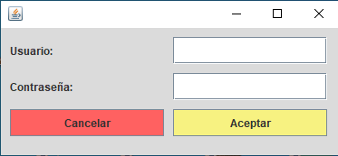

Al abrir el programa se abre una ventana de inicio de sesión. Tras introducir el usuario y contraseña pulse en “Aceptar” para realizar su inicio de sesión

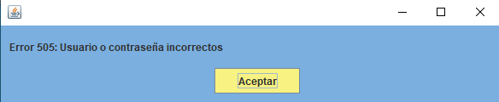

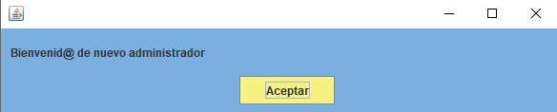Si el usuario y contraseña no coinciden con un usuario registrado verá la primera ventana, donde tendrá que pulsar en el botón “Aceptar” y volver a intentarlo.

Si el usuario y contraseña son correctos le aparecerá un mensaje de bienvenida junto con la ventana principal del programa.

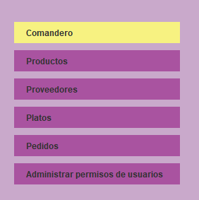Al abrir la ventana principal se verá un menú con un máximo de seis opciones. El número de opciones dependerá de los permisos del usuario, que veremos cómo modificar más adelante.

Si lo deseamos podemos adaptar el tamaño horizontal del menú para adaptarlo a nuestra pantalla y preferencias personales usando una barra separadora.

#### Indicar platos consumidos

La ventana principal se abre por defecto con la siguiente ventana desde la que se puede informar al programa de los platos consumidos seleccionando un plato, indicando la cantidad de este plato que se ha vendido y pulsando en “Enviar comanda”.

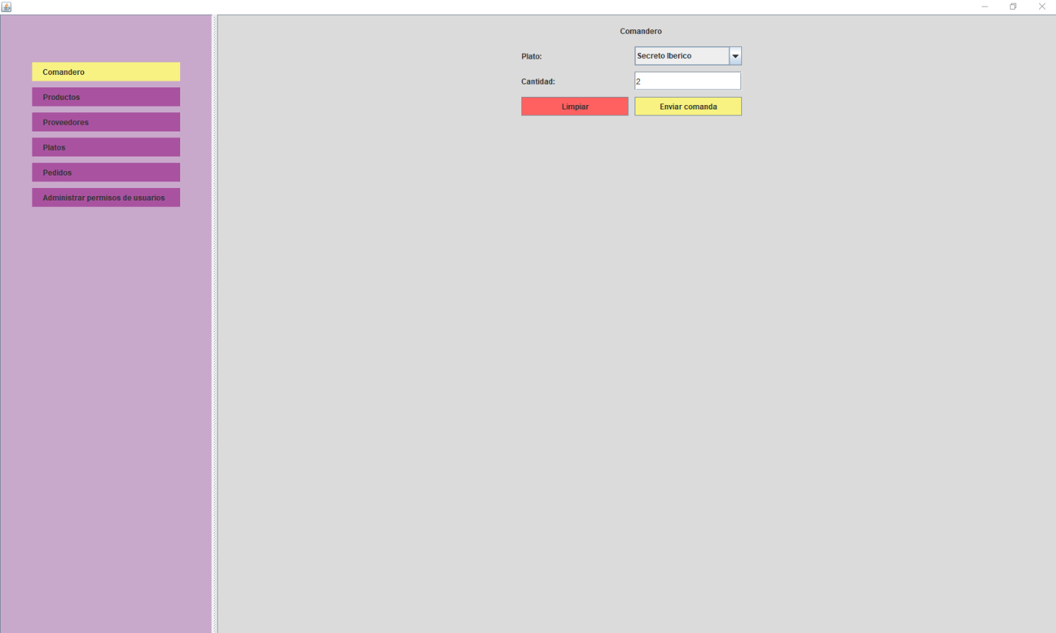

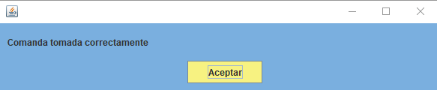Al pulsar en “Enviar comanda”, aparecerá el siguiente mensaje de confirmación y se restarán los productos que se utilizan para hacer el plato seleccionado de la base de datos.

#### Proveedores

Al pulsar en el menú la pestaña de “Proveedores”, se abre una ventana con dos botones (“Registrar nuevo proveedor”, “Buscar”), una tabla y un campo de texto superior para búsquedas.

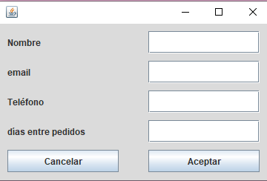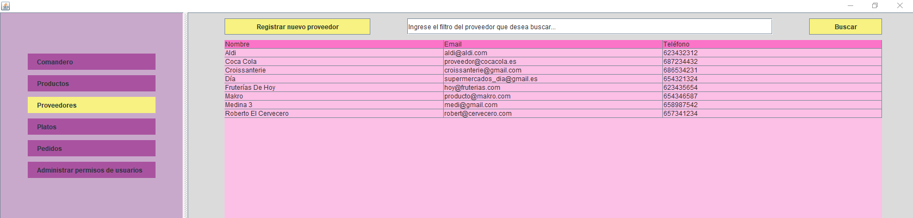

Al pulsar en “Registrar nuevo proveedor” abre un formulario con cuatro campos (Nombre, email, teléfono, días entre pedidos), que se corresponden con los de la base de datos.

* El campo días entre pedidos es para proveedores que envían productos perecederos, y por lo tanto no interesa que sus envíos dependan de cuantos productos quedan, sino de una determinada cantidad de días. Este campo puede quedar en blanco.

En esta ventana también, al igual que en “productos”, “platos”, y “pedidos”, se pueden filtrar los registros por un determinado texto en cualquiera de sus campos. Por ejemplo, filtraré los proveedores por todos los que contengan la palabra “gmail” en uno de sus campos: Para eso escribiré dicha palabra en la barra de búsqueda superior y pulsaré el botón “Buscar”.

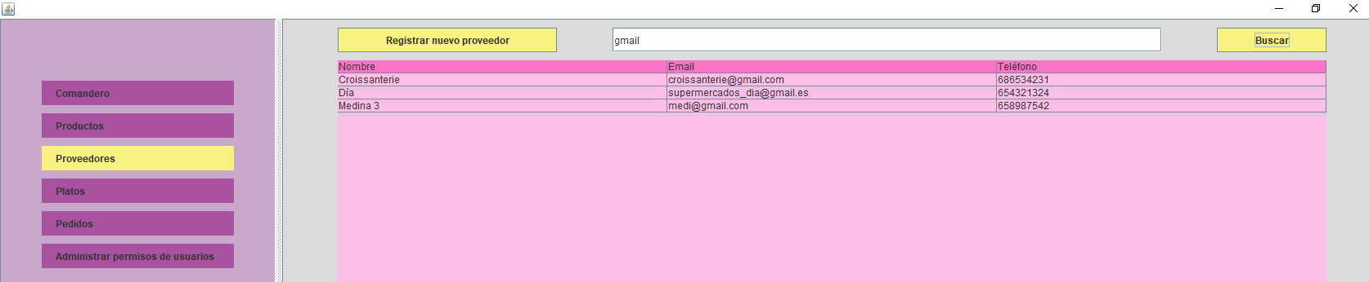

*Si desea borrar el filtro, solo tiene que borrar todo el texto de la barra de búsqueda y pulsar en el botón “Buscar”.

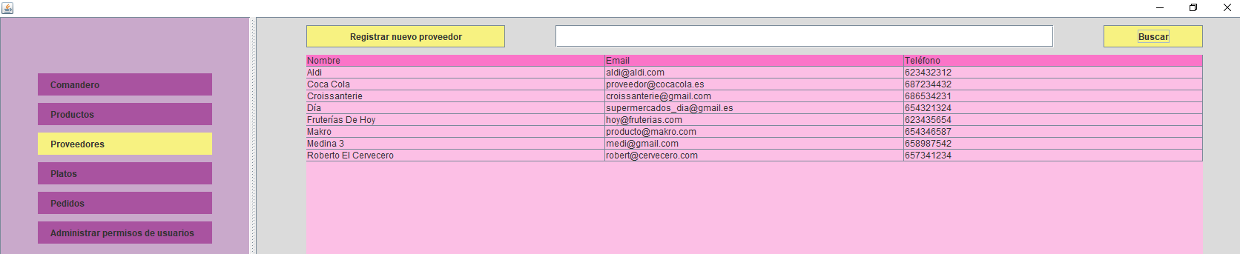

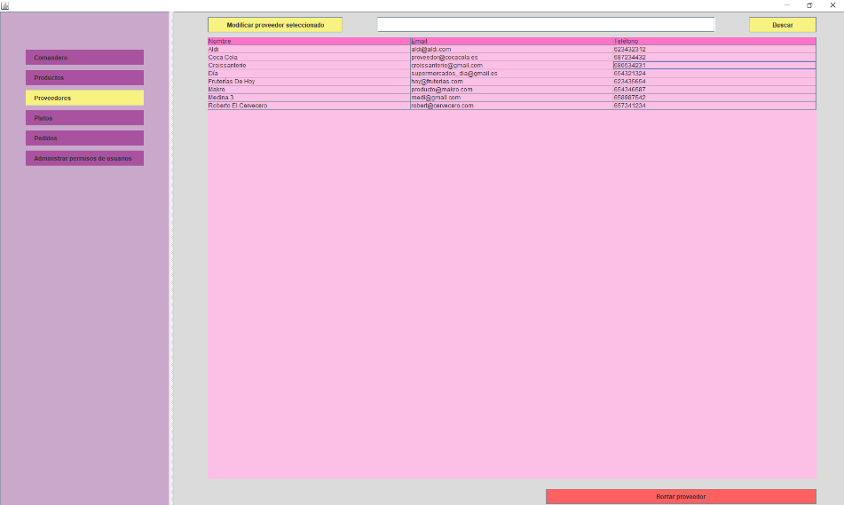Si desea modificar la información almacenada de un proveedor existente, solo debe pulsar sobre dicho proveedor en la tabla, entonces el botón “Registrar nuevo proveedor” cambia a “Modificar proveedor seleccionado”, y aparece un botón adicional en la parte inferior derecha para “Borrar proveedor”.

* Si desea deseleccionar todos los proveedores, debe usar la combinación “Control+Clic” sobre el que tenga actualmente seleccionado.

#### Productos

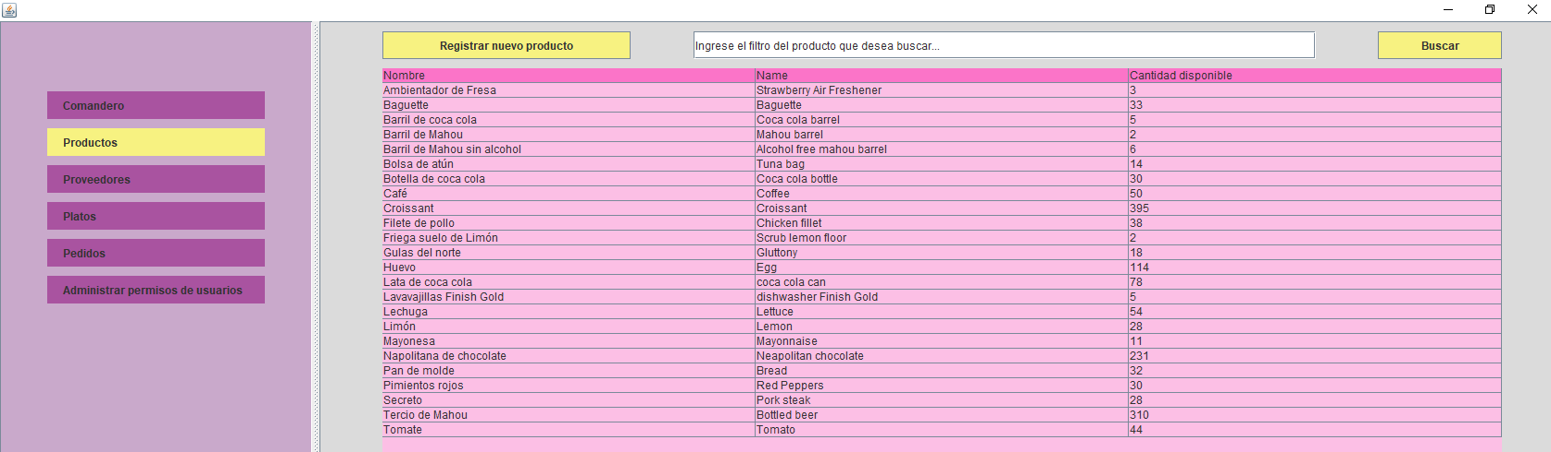Al pulsar en el menú la pestaña de “Productos”, se encuentra que la ventana es muy similar a la de proveedores, con dos botones (“Registrar nuevo producto”, “Buscar”), una tabla y un campo de texto superior para búsquedas.

Al pulsar en “Registrar nuevo producto” abre un formulario con cinco campos (Nombre en español, Nombre en inglés, Cantidad disponible, Cantidad mínima, proveedor), que se 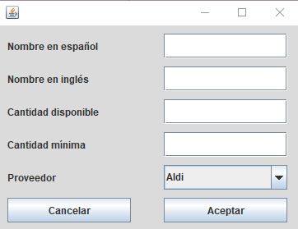corresponden con los de la base de datos, a excepción del campo “Cantidad gastada” de la base de datos, que no aparece en la fase de datos, y en la fase uno no tiene utilidad.

El resto de opciones de la interfaz son idénticas a la ventana de proveedores mostrada anteriormente.

#### Platos

En esta ventana se pueden registrar nuevos platos, la interfaz es igual a las dos vistas anteriormente, pero cada plato contiene varios productos, es decir que ocupa varios registros.

Aquí se introducen los platos que se venderán, de tal forma que cada uno está compuesto de uno o varios productos en diferentes cantidades.

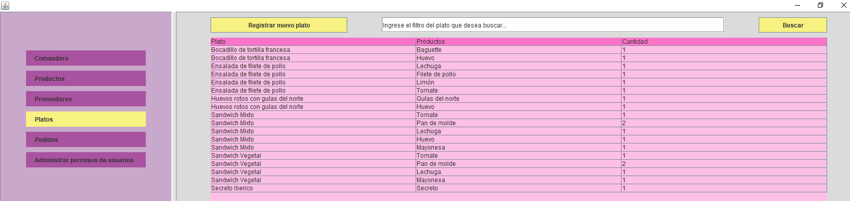

Para mostrar el funcionamiento del formulario de nuevo plato crearemos uno, será un menú que incluye un café y dos croissants.

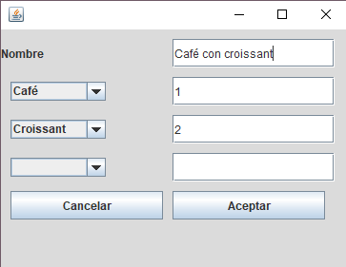

Pulsamos en el botón “Registrar nuevo plato” y rellenamos el formulario abierto con todos los productos que necesitemos. En este caso solo dos.

Finalmente pulsamos en el botón “Aceptar”.

Podemos comprobar en la tabla que se ha añadido. Ahora cambiaremos su nombre a “Menú desayuno”, para eso pulsamos sobre “Café con croissant” para seleccionarlo, y pulsamos en el botón “Modificar plato seleccionado”.

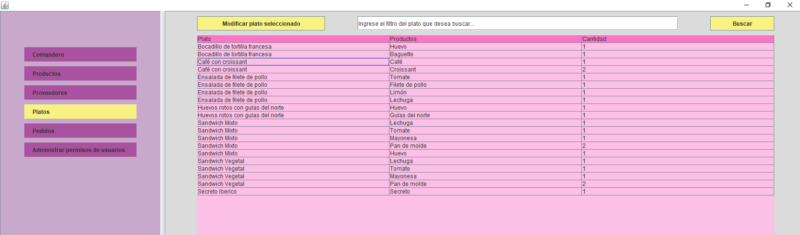

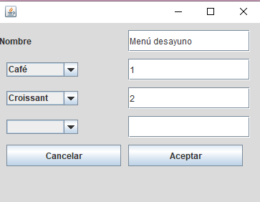

Nos encontramos con la misma ventana que usamos para crear el plato, así que simplemente borramos la sección donde pone “Café con croissant” y escribimos “Menú desayuno”.   
Finalmente, al pulsar “Aceptar”, el formulario se cierra y la tabla se actualiza.

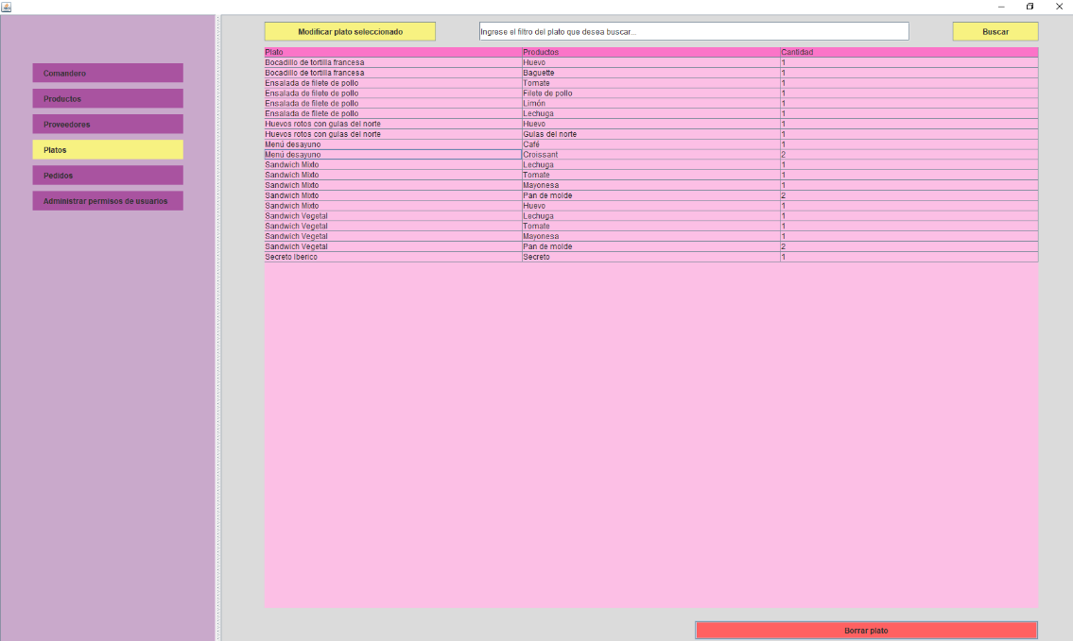

Como última demostración borraremos el menú desayuno, para eso pincharemos sobre el registro para seleccionarlo, y, posteriormente, pulsaremos el botón “Borrar plato” que aparece en la parte inferior derecha. Cuidado con este botón, ya que se borrará inmediatamente de forma no reversible.

Como puede comprobar, el plato se ha borrado de la tabla:

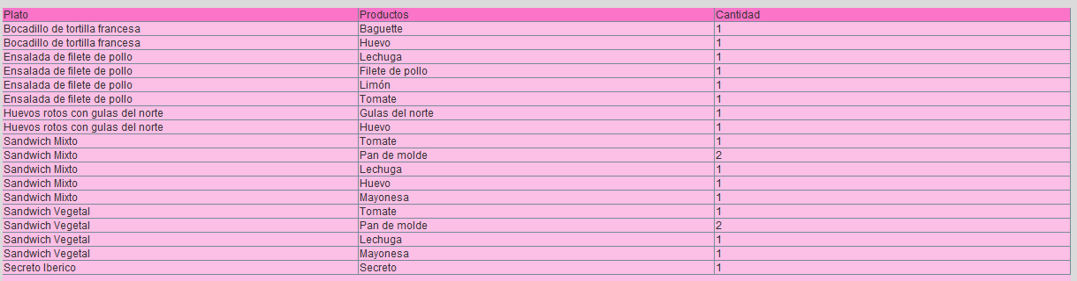

#### Pedidos

Aquí se introducen los pedidos que se realizarán a proveedores, de tal forma que cada uno está compuesto de uno o varios productos en diferentes cantidades.

El funcionamiento e interfaz de la pestaña “Pedidos” son muy similares a los de “Platos”.

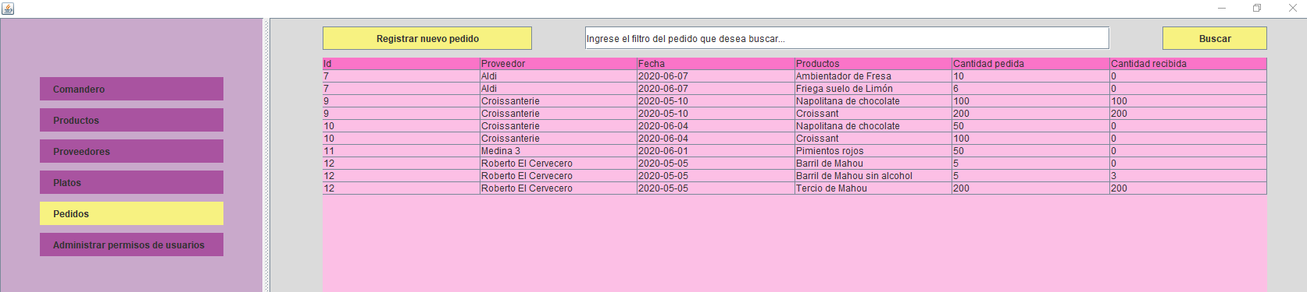

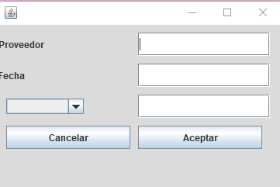

El formulario para crear un nuevo pedido puede, de la misma forma que el de platos, aumentar de tamaño con cada nuevo producto introducido, ya que un solo pedido puede contener varios productos.

En el campo “Proveedor” debe introducirse el nombre del proveedor al que se le hace el pedido,

En fecha, se debe introducir la fecha de realización de nuestro pedido en formato “AAAA-MM-DD”.

Posteriormente se pueden seleccionar todos los productos que se desee para pedir, e introducir la cantidad que queremos.

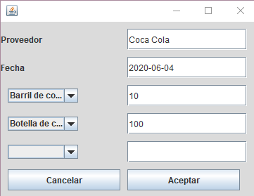

En este ejemplo añadiré un nuevo pedido el día 2020-06-04 para el proveedor “Coca Cola” donde pediré 10 barriles, y 100 botellas de Coca-Cola.

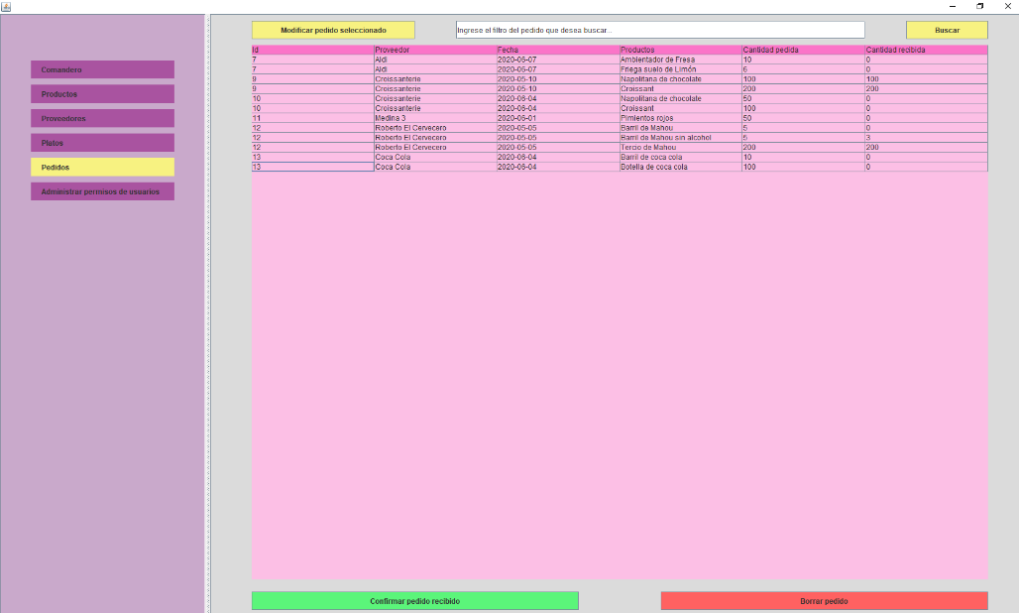

Tras rellenar el formulario y pulsar en “Aceptar” aparece el pedido en la tabla. Si lo seleccionamos notaremos una diferencia con respecto a las ventanas vistas anteriormente: Aparece un botón verde en la esquina inferior izquierda para “Confirmar pedido recibido”.

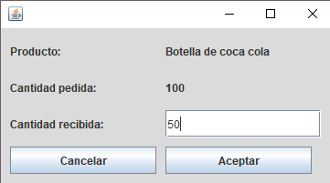

Al pulsar en él, aparece un formulario, donde en este caso, confirmaremos que se han recibido 50 de las 100 botellas de Coca-Cola pedidas.

Tanto la tabla en pedidos, como el número de botellas de Coca-Cola en la tabla de productos se han actualizado debido a la llegada de este envío.

#### Administrador de permisos de usuario

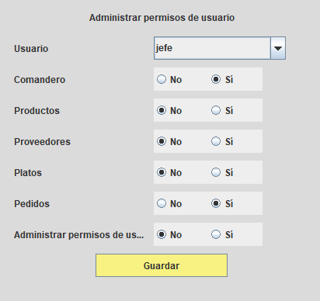El nombre de la ventana “Administrador de permisos de usuario” explica claramente su función.

Para poder modificar los permisos de un usuario primero lo debe seleccionar en el primer campo.

Una vez seleccionado, puede ver los permisos que tiene actualmente, modificarlos, y pulsar en el botón “Guardar”.

Una vez hecho esto, si ese usuario inicia sesión encontrará en el menú solamente las opciones que tenga permiso para ver, como puede mostrarse en el siguiente ejemplo:

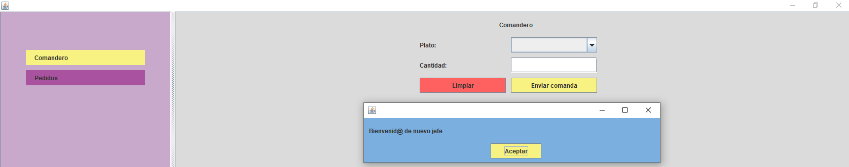

# Conclusión

Este programa formará parte de una serie de programas diferentes que conseguirán integrarse entre sí para así gestionar los recursos empresariales, es decir que la empresa no necesitará un ERP, sino un conjunto de gestores individuales organizados a favor de los intereses de los responsables.

# Bibliografía

<https://www2.deloitte.com/es/es/pages/technology/articles/waterfall-vs-agile.html>

<https://programacionenjavaups.wordpress.com/todo-lo-que-es-java-eclipse/>

<https://www.boe.es/eli/es/lo/2018/12/05/3>

# Anexo 1

Esquema de la base de datos del programa “control de almacén”:

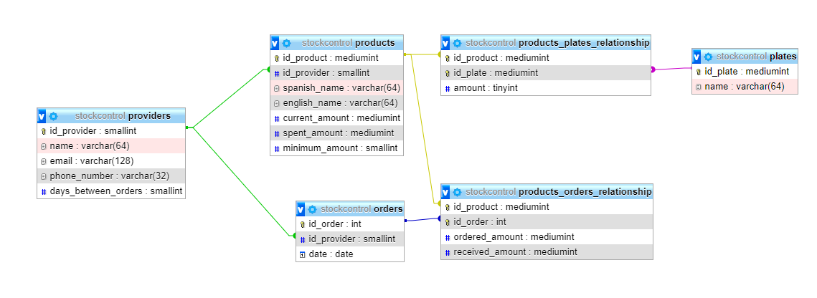

Volver a esquema fase uno control de almacén

# Anexo 2

Resultados del análisis gráfico realizado por una empresa especializada en el sector:

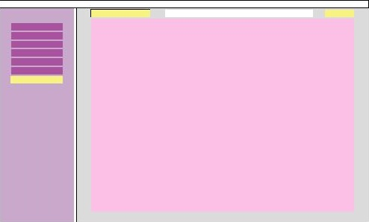

Pestaña para “productos”, “proveedores”, “pedidos” y “platos” sin registros seleccionados.

# 

Pestaña para “productos”, “proveedores” y “platos” cuando se selecciona un registro.

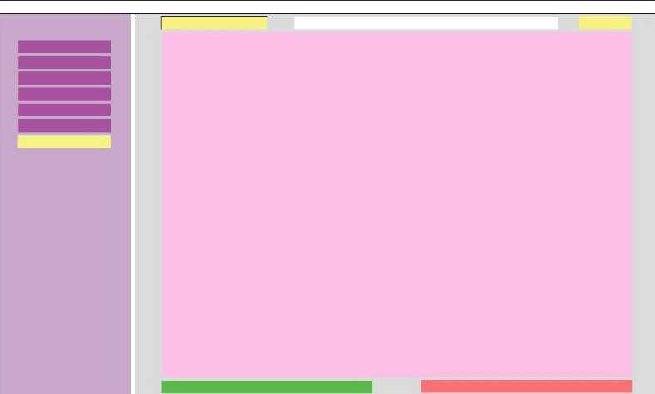

Pestaña “pedidos” cuando se selecciona un registro.

Volver a Diseño gráfico del programa

# Anexo 3

Tabla de descripción de excepciones:

|  |  |  |
| --- | --- | --- |
| **Base de datos** | | |
| **Referencia** | **Clase** | **Descripción** |
| 301 | dbConnection | Fallo al intentar abrir la conexión a la base de datos. El servidor no responde o el driver ha fallado. |
| 302 | dbio | Fallo al ejecutar un “select” de la base de datos. |
| 303 | dbio | Fallo al ejecutar un “update” en la base de datos. |
| 304 | dbio | Fallo al ejecutar un “insert” a la base de datos. |
| 305 | dbio | Fallo al ejecutar un “delete” de la base de datos. |
| 306 | adaptableFormWindow | Error al insertar en la base de datos luego de pulsar el botón “aceptar”. |
| 307 | adaptableFormWindow | Error al actualizar la base de datos luego de pulsar el botón “aceptar”. |
| 308 | adaptableFormWindow | Error al obtener todos los productos de la base de datos. |
| 309 | adaptableFormWindow | Error al recuperar los productos existentes previamente en el pedido o plato. |
| 310 | adaptableFormWindow | Se han encontrado demasiados resultados para la solicitud de fecha preexistente en “pedidos”. |
| 311 | adaptableFormWindow | Error al recuperar la fecha preexistente de “pedidos” del ResultSet. |
| 312 | adaptableFormWindow | Excepción general provocado por un fallo en el acceso a la base de datos para obtener la fecha preexistente de “pedidos”. |
| 313 | confirmOrderReceivedWindow | Se han encontrado demasiados resultados en el formulario de confirmación. |
| 314 | confirmOrderReceivedWindow | Error al leer un ResultSet del formulario de confirmación de pedidos. |
| 315 | confirmOrderReceivedWindow | Excepción general provocado por un fallo en el acceso a la base de datos para el formulario de confirmación de pedidos. |
| 316 | formWindow | Error recuperando el producto en el formulario de productos o proveedores. |
| 317 | formWindow | Error recuperando el id del proveedor seleccionado. |
| 318 | formWindow | Error al recuperar los datos del registro previo del producto o proveedor. |
| 319 | formWindow | Error al obtener todos los proveedores para mostrar en el ComboBox del formulario de productos. |
| 320 | loginWindow | Error al recuperar el usuario y la contraseña. |
| 321 | loginWindow | Múltiples resultados en una consulta que solo debería devolver uno. |
| 322 | content | Error al seleccionar los datos que se iban a mostrar en la tabla para productos, proveedores, platos o pedidos. |
| 323 | contentTakeOrders | Error al obtener todos los platos de la base de datos. |
| 324 | contentTakeOrders | Error al obtener el producto y su cantidad de la base de datos. |
| 325 | contentUserPermissionsManager | Error al obtener la lista de usuarios que se mostrará en el ComboBox |
| 326 | contentUserPermissionsManager | Error al obtener la lista de permisos de usuario guardados en la base de datos |
| **Errores generales** | | |
| **Referencia** | **Clase** | **Descripción** |
| 401 | contentTakeOrders | Algo salió mal tomando la comanda |
| 402 | contentUserPermissionsManager | Respuesta errónea de LabelRadioButtonPanel |
| 403 | userSettings | Dos variables que deberían tener la misma longitud no la tienen. |
| 404 | content | Valor nulo durante la ejecución del método searchForTable |
| **Formulario incorrecto** | | |
| **Referencia** | **Clase** | **Descripción** |
| 501 | adaptableFormWindow | El contenido recuperado del formulario no tiene el formato correcto. |
| 502 | adaptableFormWindow | El formato de la fecha en el formulario de pedidos en incorrecto. |
| 503 | adaptableFormWindow | Se ha detectado el mismo producto varias veces en un solo plato o pedido. |
| 504 | adaptableFormWindow | Se ha detectado un formato de formulario incorrecto. |
| 505 | loginWindow | Usuario o contraseña incorrectos |
| **Interrupción** | | |
| **Referencia** | **Clase** | **Descripción** |
| 601 | dbConnection | Se ha interrumpido el hilo mientras dormía. Riesgo alto: La conexión a la base de datos puede no cerrarse. |

Volver a control de excepciones